Утверждёна
Директор МКОУ «Предивинская СОШ»
_________________/__К.А. Золотуева/
«28» сентября 2021г.

Модель методического сопровождения педагогов по формированию функциональной грамотности обучающихся
в МКОУ « Предивинская средняя общеобразовательная школа»

1. | Цель реализации | Создать условия для формирования функциональной грамотности среди учащихся посредством актуализации межпредметных связей в образовательном процессе.
2. | Задачи модели | 1. Рассмотреть теоретические аспекты процесса формирования функциональной грамотности;  2. Выявить возможность активизации межпредметных связей как условие формирования функциональной грамотности учащихся;  3. Провести и проанализировать входную диагностику сформированности функциональной грамотности учащихся 6 – 8 классов;  4. Подобрать содержание межпредметных материалов образовательного процесса, обеспечивающее формирование функциональной грамотности;  5. Отобрать формы преподавания, обеспечивающие активизацию межпредметных связей для формирования функциональной грамотности;  6. Создать открытый банк заданий и межпредметных технологий для формирования функциональной грамотности
3. | Ожидаемые результаты и эффекты реализации | Создание открытого банка заданий и межпредметных технологий для формирования функциональной грамотности учащихся, создание школьного методического пособия «Банк заданий и технологий»;  2. Разработка и реализации модели формирования функциональной грамотности педагогами;  3. Проведение семинара – практикума для педагогов на методических объединениях;  5. Повышение количественных и качественных показателей сформированности уровня функциональной грамотности учащихся по сравнению со стартовым уровнем;  6. Повышение доли педагогов, осваивающих и реализующих преподавание по активизации межпредметных связей для формирования функциональной грамотности.
4. | Срок реализации | Сентябрь 2021 года – август 2022 года
 |  | Наименование этапа реализации проекта | Дата начала | Дата окончания
 |  | 1-й этап. Констатирующий | Сентябрь 2021 | Ноябрь 2022
 |  | 2-й этап. Опытно - поисковый | Декабрь 2021 | Май 2022
 |  | 3-й этап. Рефлексивно - оценочный | Июнь 2022 | Август 2022
5. | Основные риски реализации | Психологическая неготовность педагогов перестроить образовательный процесс, к взаимобучению и обмену опытом, низкая мотивация; - высокая занятость педагогов в урочное и внеурочное время; - достаточно большой теоретический материал для рассмотрения и изучения.
6. | Ресурсное обеспечение | Кадровый потенциал школы высокопрофессиональный и творческий коллектив, принимающий участие в инновационной деятельности. 45 % педагогов обладают высшей категорией, 55% первой. Материально – техническая база лицея позволяет организовать образовательный процесс по реализации инновационной деятельности (все кабинеты обеспечены компьютерной техникой, проекторами, наглядными материалами).
7. | Система управления реализацией модели | Работа администрации направлена на функционирование организации образовательного процесса, координацию активизации межпредметных связей, направленных на формирование функциональной грамотности.
8. | Мониторинг результативности модели | Проведение диагностических материалов: - для школьников: материалы исследования PISA и других международных исследований, разработанные педагогами материалы для оценки уровня сформированности функциональной грамотности; - для педагогов: разработка учебно – методических материалов для реализации модели, проведение мероприятий в рамках модели, показывающие эффективность реализации данной модели.

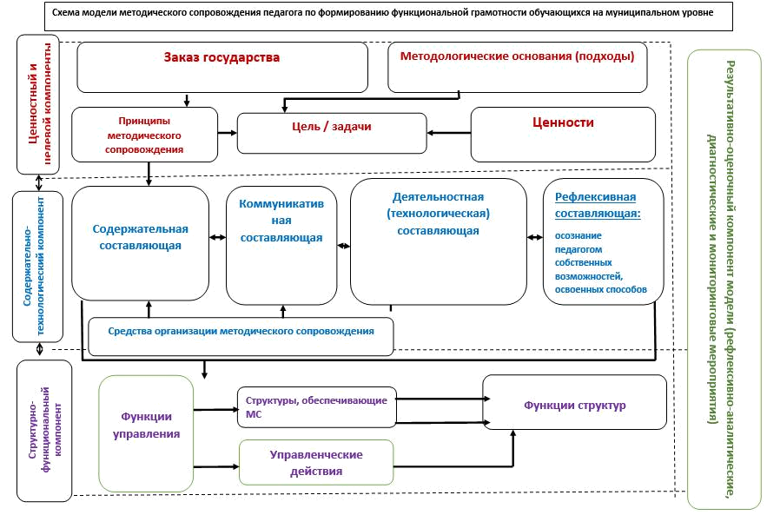

Ценностный и целевой компоненты

Заказ государства (федеральная и региональная образовательная политика):

Необходима организация такой методической работы, которая обеспечит непрерывное повышение профессионального мастерства педагогов в области формирования у обучаемых функциональной грамотности, что позволит:
  - реализовать национальные проекты («Современная школа», «Учитель будущего», «Цифровая образовательная среда» и др.);

  - выпускать функционально-грамотную личность

Методологические основания (подходы):

- деятельностный подход;
- компетентностный подход;
- личностный подход;
- критериальный подход;
- аксеологический (ценностный) подход
Ценности

Профессиональная компетентность:

• знание предмета;
• методическая компетентность:
- поддержка в саморазвитии, самообразовании;
- методическое сопровождение с учетом индивидуальности самого педагога;
- развитие компетентностей в сотрудничестве, кооперации;
- деятельность по использованию освоенного инструментария педагога в свою практическую деятельность

Принципы методического сопровождения

1. Связь теории и практики - от понимания к освоению и реализации практик в области формирования функциональной грамотности.
2. Индивидуализации - ориентация на запрос, индивидуальные трудности, оказание адресной помощи.
3. Командная работа, сотрудничество.

Цель методического сопровождения

создать школьную систему методической работы по повышению профессионального уровня педагогов в области формирования функциональной грамотности

Задачи:

• выявить профессиональные дефициты у педагогов в области формирования ФГ у учащихся;
• организовать систему непрерывного повышения квалификации педагогов в рамках формирования ФГ;
• организовать посткурсовое сопровождение на уровне ОУ;
• создать муниципальные творческие группы педагогов по формированию ФГ;
• организовать и провести единые методические дни, методические десанты, конференции и др. мероприятия для демонстрации опыта формирования ФГ у обучающихся, разработки дидактического и диагностического инструментария, результатов диагностики и т.д.;
• организовать тиражирование опыта на муниципальном, краевом уровне.

Компоненты ФГ
Содержательно-технологический

Деятельностная (технологическая) составляющая
Рефлексивная составляющая

Содержательно-технологический

Организационно-методическое сопровождение: организация работы с молодыми педагогами, разработка индивидуальных программ профессионального развития педагога, межпредметность. •
Обучающее направление: ПК (обучающие семинары: сущность, компоненты ФГ).
• Диагностическая деятельность: ✓обучающиеся (диагностические процедуры: анкетирование, опрос, тестирования, чемпионаты); ✓ педагоги (выявление профессиональных дефицитов и потребностей, рефлексивно-аналитические семинары, собеседование); • Тиражирование педагогического опыта:), совещания, публикации, сайты, сетевые сообщества, профессиональные методические сообщества; • Экспертная деятельность: экспертиза ИППР, экспертиза заданий, привлечение сторонних экспертов, экспертиза профессиональных конкурсов, материалов

Коммуникативная составляющая: - создание межпредметной творческой группы; - взаимодействие: школа - методические службы - краевые методические сообщества - ИПК; - участие в муниципальных и краевых мероприятиях

Деятельностная (технологическая) составляющая

Обучающие мероприятия по освоению технологий проектной, исследовательской, имитационно-игровых технологий и др., значимых при формировании ФГ;
- организация разных форматов сопровождения (методического, супервизорского, наставничества); - онлайн-форматы взаимодействия и поддержки (методические копилки, совместное создание методических продуктов);
- ресурсная карта эффективных практик формирования ФГ; - профессиональные методические сообщества, конференции и др. мероприятия по вопросам формирования ФГ;
- фестивали практик формирования ФГ; - экспертиза материалов и разработок, описания эффективных практик формирования ФГ

Рефлексивная составляющая

• рефлексивно-аналитический семинар; • анализ урока; • анализ результатов диагностики;
• экспертиза разработанных педагогами материалов, ИППР.

Функции управления
• аналитическая (анализ и оценка ситуации по формированию ФГ в муниципалитете); • планирование, целеполагание; • организаторская (организация и координация деятельности, принятие управленческих решений); • информационная; • работа с кадрами (супервизия, мотивация); • контроль; • мониторинг.

